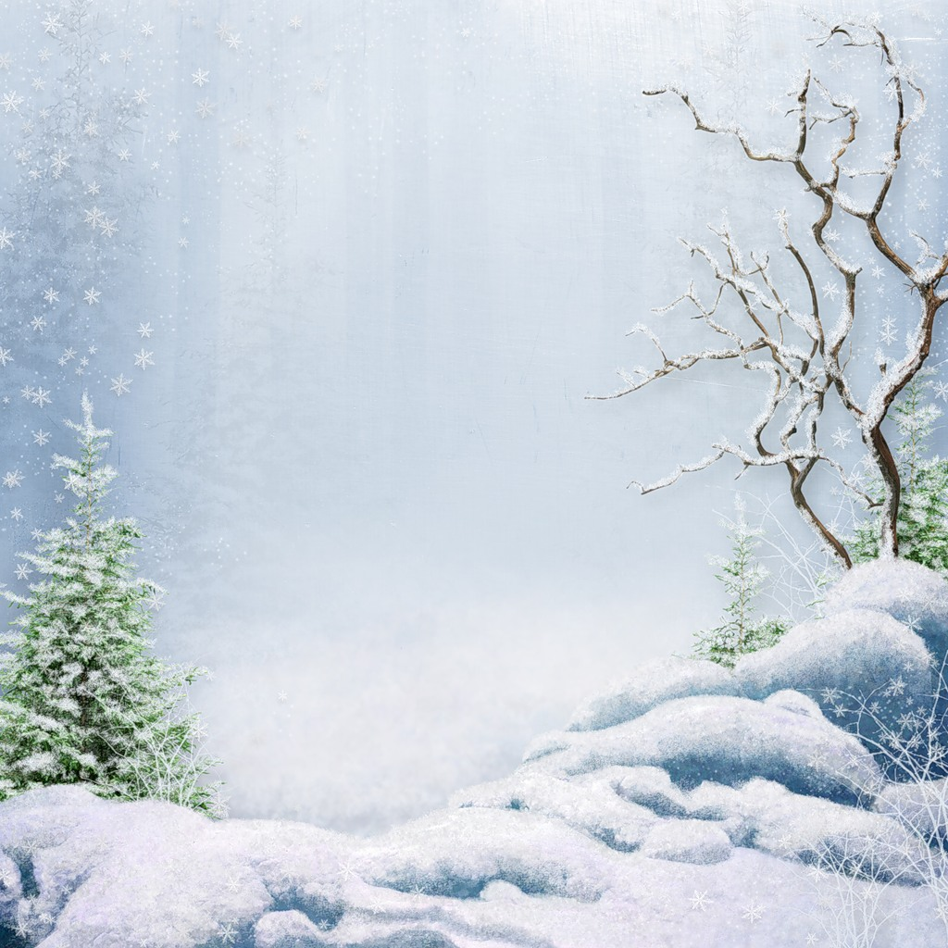
ВТОРАЯ МЛАДШАЯ ГРУППА
Январь 2018 «Здесь учат жить, любить, творить»

Все с волнением ожидают прихода зимы, времени чудес, подарков, радости и веселья. Так как зима в Краснодарском крае редко бывает снежной и морозной, то нашим детям сложно распознавать признаки зимней природы. Поэтому работая по проекту «Здравствуй, гостья зима!» мы учитываем особенности нашего регионального компонента, стараясь углубить и расширить знания детей о зимнем времени года.
Наглядный материал позволяет детям больше узнать о зимних явлениях, праздниках, забавах, о жизни зимующих птиц и диких животных зимой. Знакомство со свойствами льда, помогает детям раскрывать и распознавать признаки зимней природы.

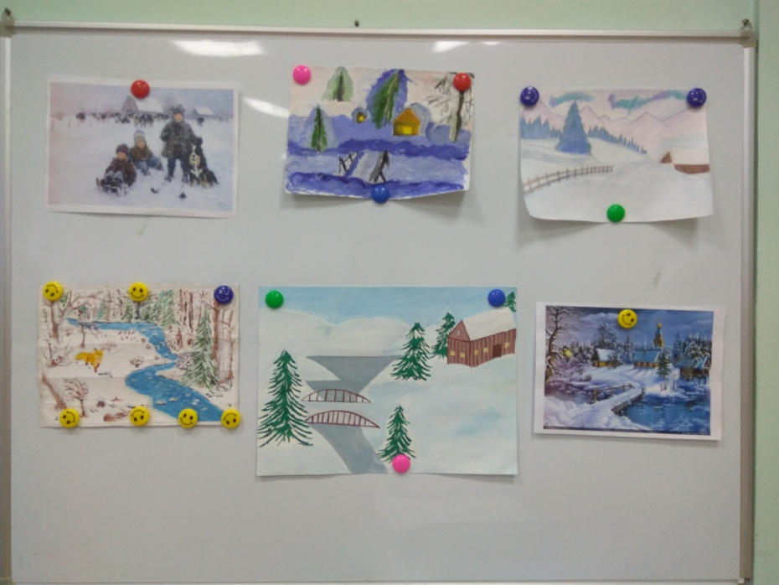
При проведении художественно – творческой деятельности, дети учатся описывать красоту зимнего пейзажа, изображать зимние явления.

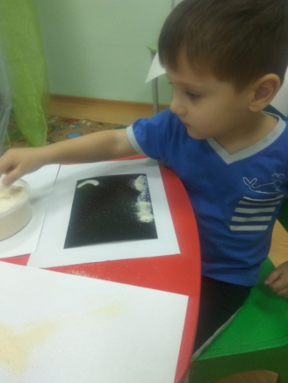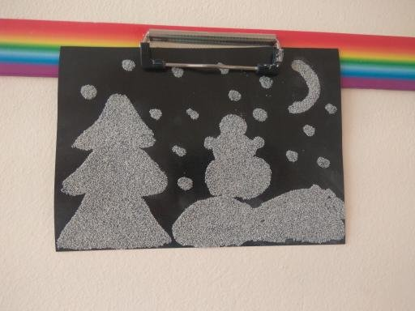
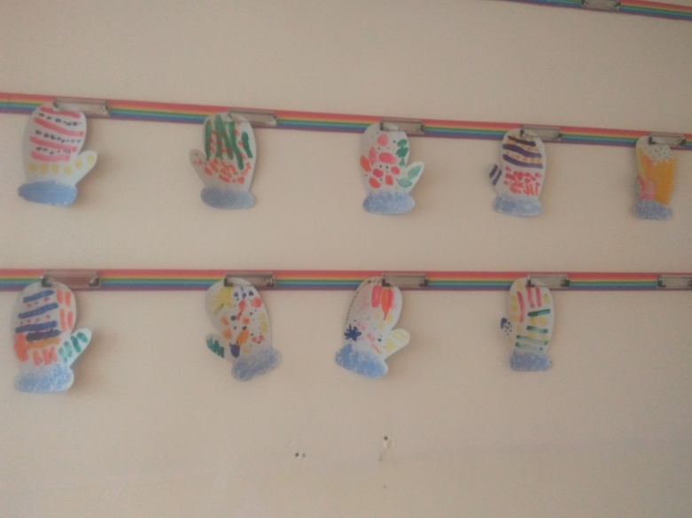

В наше время, когда ребенок мало общается с природой, очень важно помочь ему увидеть неповторимость, целостность и красоту родной природы. Поэтому в течение всего проекта проводились различные беседы во время наблюдений с детьми в природе о признаках зимнего времени года.

